Лабораторная работа №1
Вариационные ряди и их графическое представление
Фролов Андрей Алексеевич, 2-к, ИВТ-2

Цель работы: построить дискретные и интервальные вариационные ряды и представить их графически.
Оборудование: ПК, электронные таблицы.
Задание 1:
В результате тестирования группа из 24 человек набрала баллы:
4, 0, 3, 4, 1, 0, 3, 1, 0, 4, 0, 0, 3, 1, 0, 1, 1, 3, 2, 3, 1, 2, 1, 2.
Построить дискретный вариационный ряд. Результаты вычислений представить в таблице. Вариационный ряд изобразить графически.
Математическая модель:
$$m_{x}=\sum_{x_{i}<x}{m_{i}}$$
$$w_{x}=\frac{m_{x}}{n}$$
Ход выполнения:
Значения записываем по порядку и вычисляем частоту:
По этим данным строим полигон распределения:
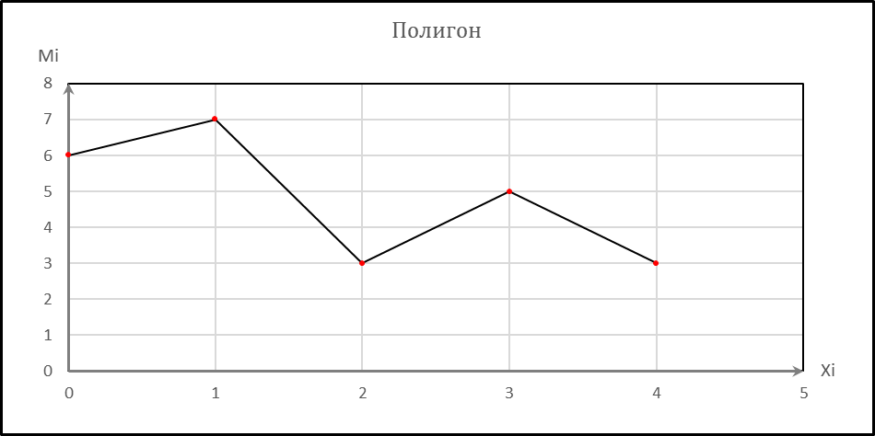

По данным предыдущей таблицы находим накопленные частоты и частности:
По этим данным строим кумуляту:
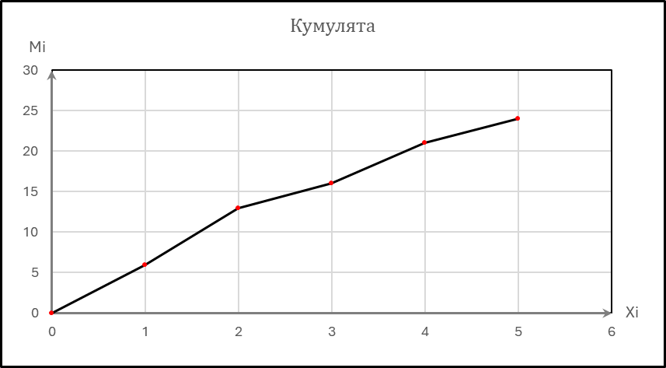
Вывод:
Была построена таблица с частотами и по ней построен полигон распределения, найдены накопленные частоты и частности и построена кумулята.
Задание 2:
Дан ряд распределения хозяйств по количеству рабочих на 100 га сельскохозяйственных угодий (n=60):
12 6 8 6 10 11 7 10 12 8 7 7 6 7 8 6 11 9 11 9 10 11 9 10 7 8 8 8 11 9 8 7 5 9 7 7 14 11 9 8 7 4 7 5 5 10 7 7 5 8 10 10 15 10 10 13 12 11 15 6S
Построить интервальный вариационный ряд. Результаты вычислений представить в таблице. Вариационный ряд изобразить графически.
Математическая модель:
Математическая модель интервального вариационного ряда

$$X = \{x_min + (i-1)h, x_min + ih\}, i = 1,2,...,k$$

где:
• x_min = 4 - минимальное значение
• x_max = 15 - максимальное значение
• R = 11 - размах вариации
• k = 6 - число интервалов
• h = 2 - ширина интервала

Частотное распределение:
$$f_i = ∑_\{j=1\}^n I\{x_{j}∈ \left[L_{i}, U_{i}\right)\}$$

где:
• L_i = 4 + (i-1)·2 - нижняя граница i-го интервала
• U_i = 4 + i·2 - верхняя граница i-го интервала
• I{·} - индикаторная функция

Кумулятивное распределение:
$$S_i = ∑_\{j=1\}^i f_j, i = 1,2,...,k$$

Полигон частот строится по точкам:
$$P = \left\{\left(x_{i}^{c}, f_{i}\right)\right\}, x_{i}^{c}= \left(L_{i}+ U_{i}\right)/2$$

Кумулята строится по точкам:
$$C = \{\left(U_{i}, S_{i}\right)\}$$
Ход выполнения:
Записываем входные данные:
Определяем параметры группировки:
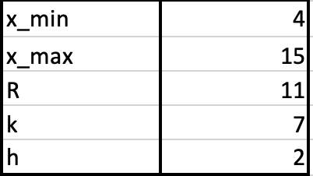
Создание интералов, вычисление частоты и нахождение вверхних интервалов:
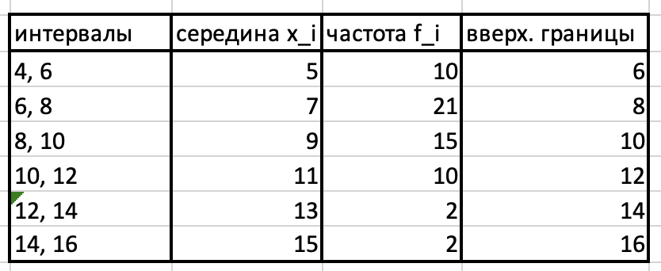
Пишем итоговые точки для полигона и строим его:
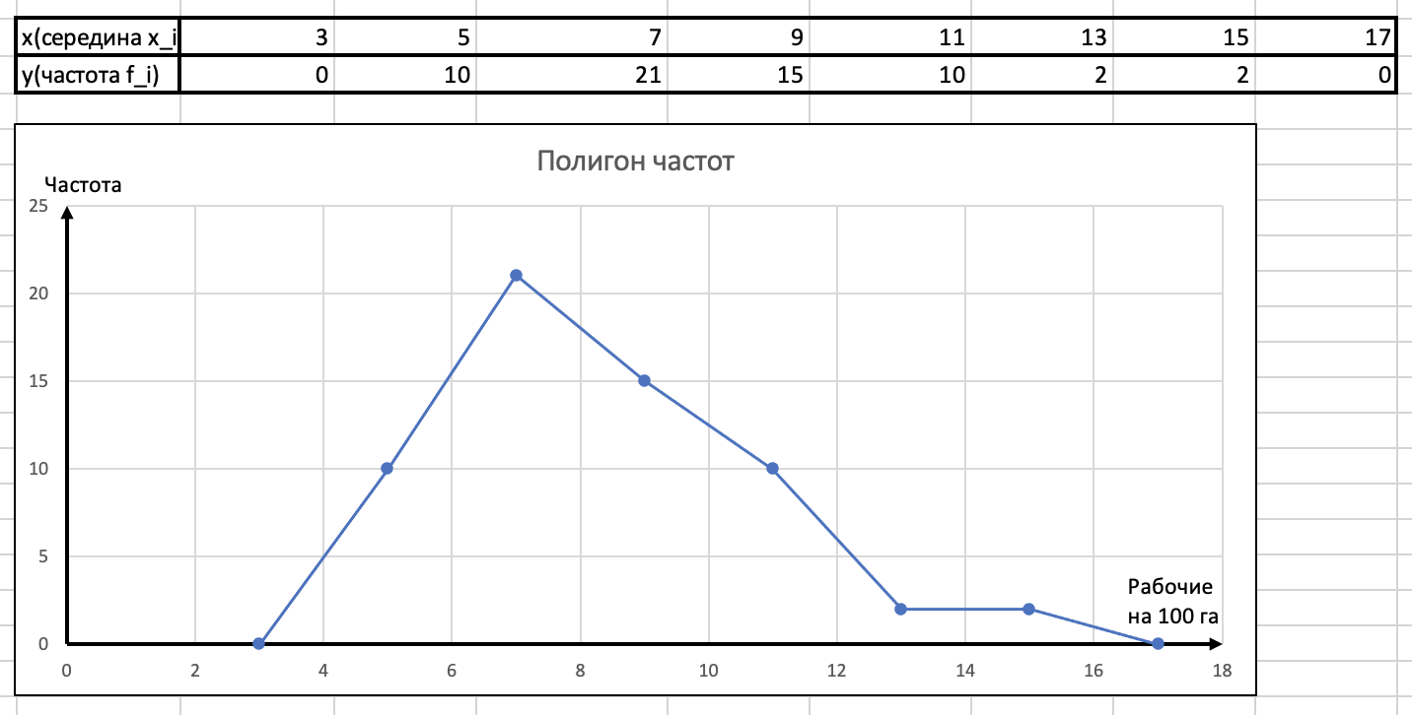
Строим таблицу для кумулятивной кривой и строим по ней график:
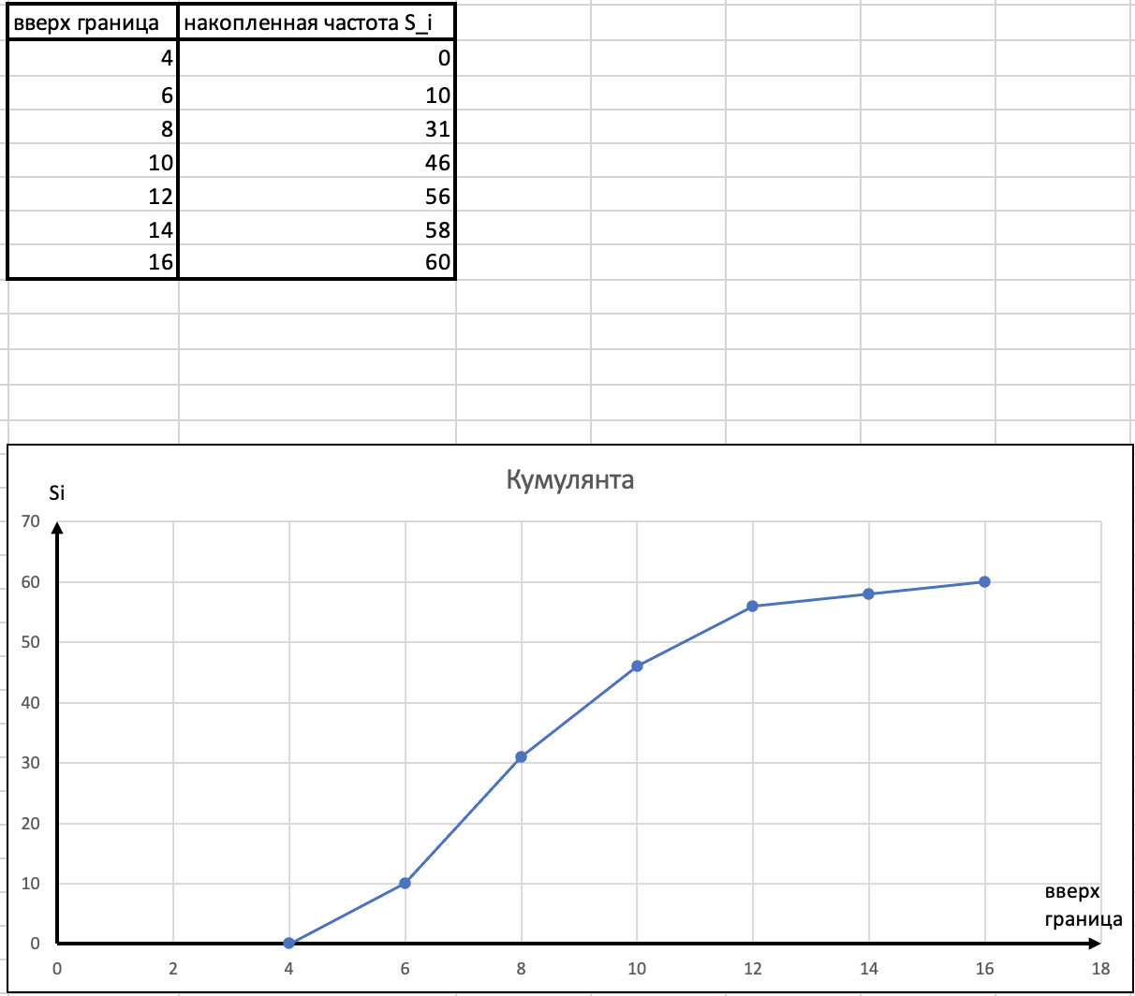
Вывод:
Построен интервальный вариационный ряд с группировкой данных по количеству рабочих на 100 га сельскохозяйственных угодий. На основе ряда построены:
- Полигон частот - показывает асимметричное распределение с пиком в интервале 6-8 рабочих
- Кумулята - демонстрирует монотонное возрастание накопленных частот, что визуализирует процесс накопления хозяйств по мере увеличения количества рабочих

Задание 3.1:
В ходе исследования было зафиксировано количество ошибок, допущенных студентами при выполнении теста по математике. Результаты 20 студентов следующие:
3, 2, 4, 5, 2, 3, 1, 4, 3, 5, 2, 1, 4, 3, 2, 5, 3, 4, 2, 3.
Постройте дискретный вариационный ряд распределения числа ошибок. Определите частоты и относительные частоты. Изобразите результаты в виде полигона частот.
Математическая модель:
$$m_{x}=\sum_{x_{i}<x}{m_{i}}$$
$$w_{x}=\frac{m_{x}}{n}$$
Ход выполнения:
Значения записываем по порядку и вычисляем частоту:
По этим данным строим полигон распределения:
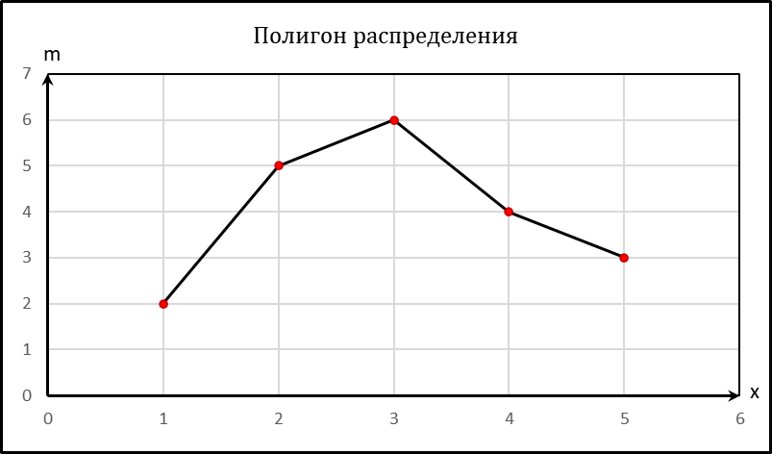
По данным предыдущей таблицы находим накопленные частоты и частности:
По этим данным строим кумуляту:
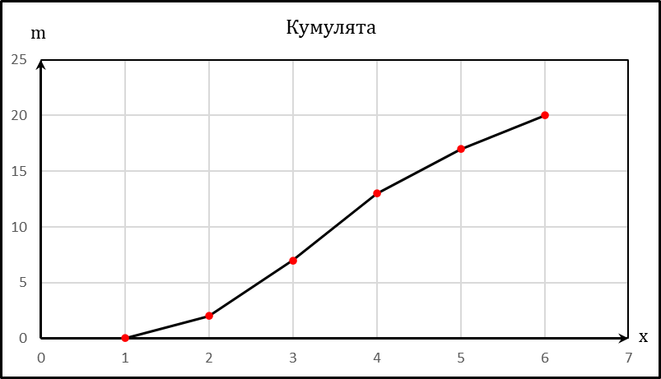
Вывод:
Была построена таблица с частотами и по ней построен полигон распределения, найдены накопленные частоты и частности и построена кумулята.
Задание 3.2:
Измерено время (в секундах), за которое 30 студентов выполняли одно и то же задание:
22, 28, 31, 26, 35, 29, 24, 30, 33, 27, 32, 26, 28, 36, 23, 25, 29, 31, 34, 30, 27, 28, 33, 32, 29, 35, 26, 24, 31, 27.
Задание:
- Разбейте данные на интервалы (например, шириной 3 секунды).
- Постройте непрерывный вариационный ряд.
- Определите частоты и относительные частоты.
- Изобразите результаты в виде гистограммы.
Математическая модель:
$$k=1+\left(3,322*\log_{10}{N}\right)$$N-количество наблюдений
$$h=(x_{max}-x_{min})/k$$

Ход выполнения:
Рассчитываем нужные данные:
Разделяем на интервалы:
Строим таблицу для полигона:
Строим график:
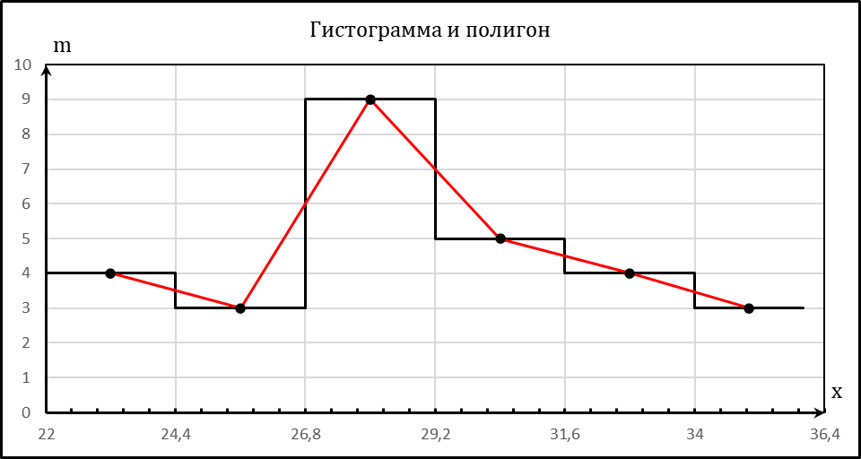
Вывод:
Данные были разделены на интервалы, была построена гистограмма и полигон распределения.

